Abschlussbericht- Projekt 44p28

Anwendung von E-Learning im Unterricht am Beispiel des Seminars „Europäische Integration“
Zeitraum: 01.01.2006-31.12.2006

Die Zusammenarbeit zwischen den beiden Projektpartnern hat bei der Realisierung des Projektes 44p28: „Anwendung von E-Learning im Unterricht am Beispiel des Seminars ‚Europäische Integration’“ sehr gut funktioniert, was folgende Auflistung der durchgeführten Aktivitäten und Ergebnisse dokumentiert. Alle geplanten Aktivitäten wurden realisiert.

Kurzaufenthalte
Im Rahmen des Projektes wurden zwei Kurzaufenthalte organisiert. Vom 14. bis 17.04.2006, hat ing. Jitka Ptatscheková, Ph.D. und ing. Libuše Bažantová das FH JOANNEUM GmbH in Graz besucht. Während dieses Aufenthaltes hat ing. Jitka Ptatscheková, Ph.D. einen 2-stündigen Vortrag zum Thema: „E-Learning im Hochschulunterricht in Tschechischer Republik am Beispiel des E-Learningkurses ‚Europäische Integration’“, gehalten. Weiter hat Frau ing. Libuše Bažantová einen 1-stündigen Vortrag zum Thema: „Adult-education and Training“, gehalten. Der Aufenthalt wurde weiter zur Beschaffung weiterführender Informationen über Inhalte und angewendete Methoden bei Erstellung und Evaluierung von E-Learningkursen am Zentrum für Multimediales Lernen der FH Joanneum genutzt.
Der zweite Kurzaufenthalt fand vom 23. bis 25.10.2006 statt. Frau BSc, MSc Anastasia Sfiri hat für drei Tage die Universität Hradec Králové besucht. Während dieses Aufenthaltes hat sie ein Vortrag zu dem Thema: „eLearning Projekt SIG-GLUE“ gehalten. Während des Aufenthaltes fand ein Tutorial des E-Learningkurses „Europäische Integration“ statt.

Durchführung eines Pilotkurses des E-Learning-Kurses „Europäische Integration“
Das Hauptziel des Projektes lag in der Durchführung eines Pilotkurses des E-Learning-Kurses „Europäische Integration“. Es wurden zwei Pilotkurse organisiert. Der erste Pilotkurs hat in deutscher Sprache vom März bis Mai und der zweite vom Oktober bis Dezember 2006 an der Universität Hradec Králové stattgefunden. Insgesamt haben den Kurs 15 Studenten absolviert. Die Studierenden haben am Ende des Pilotkurses die Möglichkeit erhalten, den Kurs zu evaluieren. Der Kurs evaluierte auch österreichischer Projektpartner. Die Verbesserungsvorschläge wurden, soweit dies möglich war, in den E-Learningkurs implementiert.

Die einzelnen Projektteilnehmer haben folgende Aufgaben durchgeführt:
ing. Jitka Ptatscheková, Ph.D. Inhalt, Methodik des E-Learnig-Kurses „Europäische Integration“ und Durchführung des e-Learning-Pilotkurses „Europäische Integration“
Mag. Dr. Jutta Pauschenwein Methodik, Beratung und Bewertung des E-Learnig-Kurses „Europäische Integration“
Ing. Libuše Bažantová technische Verarbeitung auf der Lernplattform WebCT

Durchgeführte Veränderungen im E-Learning-Kurs „Europäische Integration“
Im Kurs wurden folgende wesentliche Veränderungen durchgeführt:
- der Kurs wurde auf neue Lernplatform WebCT CE6 angepasst,
- die sprachliche Korrektur des Lernangebots,
- eine Erweiterung von sinnvoller Einsetzung der Multimedia, vor allem von Video, Audio und Graphik.

Abbildung 1: Teile des Kurses Europäische Integration.
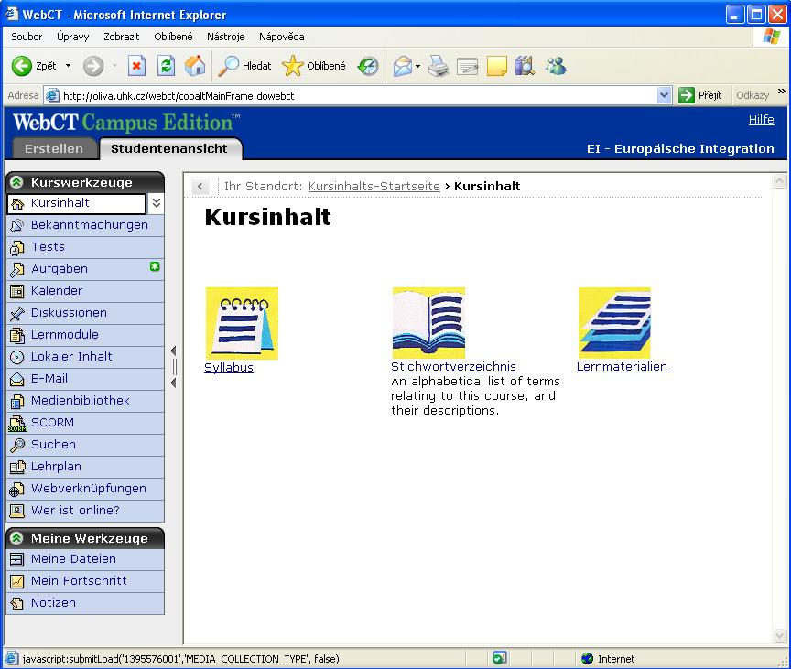
Quelle: http://oliva.uhk.cz/

Präsentation der Ergebnisse des Projektes im In-und Ausland
In der Tschechischen Republik wurde der Kurs am 6. und 7. Februar 2006 im Rahmen einer wissenschaftlichen Konferenz an der Tschechischen technischen Hochschule in Prag vorgestellt. Zum zweiten Mal wurde er am 7. und 8.11.2006 auf der Konferenz für E-Learning an der Universität Hradec Králové präsentiert. In Österreich wurde der E-Learning-Kurs „Europäische Integration“ im Juni 2006 im Newsletter „Neue Medien in der Lehre an den Universitäten und Fachhochschulen“ vorgestellt.
Am 9. und 10. November wurde das Projekt an internationaler Tagung: Learning Communities „Der Cyberspace als neuer Lern- und Wissensraum“ an der Alpen-Adria-Universität Klagenfurt präsentiert.
Der E-Learningkurs wurde in der digitalen Bibliothek „DILLEO“ veröffentlicht.

Veröffentlichungen:
1. PTATSCHEKOVÁ, J., BAŽANTOVÁ, L.: Příklad úspěšné spolupráce Univerzity Hradec Králové a FH JOANNEUM Graz při efektivní tvorbě vzdělávacích zdrojů. IN: Spolupráce univerzit při efektivní tvorbě a využívání vzdělávacích zdrojů. Sborník abstraktů příspěvků prezentovaných na konferenci, BELCOM 06, ČVUT v Praze, Fakulta stavební, Katedra technologie staveb, s. 19, Praha 2006, ISBN 80-239-6601-4

2. PTATSCHEKOVÁ, J.: „Europäische Integration“ – Ein E-Learningkurs auf der Lernplattform WebCT. In: newsletter juni 2006 –Neue Medien in der Lehre an der Universitäten und Fachhochschulen. s.5-7. http://serverprojekt.fh-joanneum.at/noflash/new/archiv/juni06.pdf

3. PTATSCHEKOVÁ, J., BAŽANTOVÁ, L.: Multimediální on-line kurz „Europäische Integration“ na platformě WebCT CE6. IN: Sborník příspěvků ze semináře a soutěže eLearning 2006, Hradec Králové, listopad 2006, Gaudeamus, ISBN 80-7041-416-2

4. PTATSCHEKOVÁ, J.: Zwei aktuellen Beispiele von E-Learning-Projekten aus der Tschechischen Republik – Universität Hradec Králové, Internationale Tagung: Learning Communities, Der Cyberspace als neuer Lern- und Wissensraum, Alpen-Adria-Universität Klagenfurt, http:// conf.ifit.uni-klu.ac.at/learning06/paper/cgi-bin/learning06paperssubmits,

Hradec Králové, 15.2.2007 ing. Jitka Ptatscheková, Ph.D.

PTATSCHEKOVÁ, J., BAŽANTOVÁ, L.:. Příklad úspěšné spolupráce Univerzity Hradec Králové a FH JOANNEUM Graz při efektivní tvorbě vzdělávacích zdrojů. IN: Spolupráce univerzit při efektivní tvorbě a využívání vzdělávacích zdrojů. Sborník abstraktů příspěvků prezentovaných na konferenci, BELCOM¨06, ČVUT v Praze, Fakulta stavební, Katedra technologie staveb, s. 19, Praha 2006, ISBN 80-239-6601-4
PTATSCHEKOVÁ, J.: „Europäische Integration“ – Ein E-Learningkurs auf der Lernplattform WebCT. In: newsletter Juni 2006 –Neue Medien in der Lehre an der Universitäten und Fachhochschulen. s.5-7. http://serverprojekt.fh-joanneum.at/noflash/new/archiv/juni06.pdf
Ptatscheková, J.: 2006, Zwei aktuellen Beispiele von E-Learning-Projekten aus der Tschechischen Republik – Universität Hradec Králové, Internationaler Tagung: Learning Communities, Der Cyberspace als neuer Lern- und Wissensraum, Alpen-Adria-Universität Klagenfurt, http:// conf.ifit.uni-klu.ac.at/learning06/paper/cgi-bin/learning06paperssubmits
https://dilleo.uhk.cz/dilleo/

